органов местного самоуправления
Садовского сельсовета
Краснозерского района
Новосибирской области

№ 12/2 от 15.12.2022г

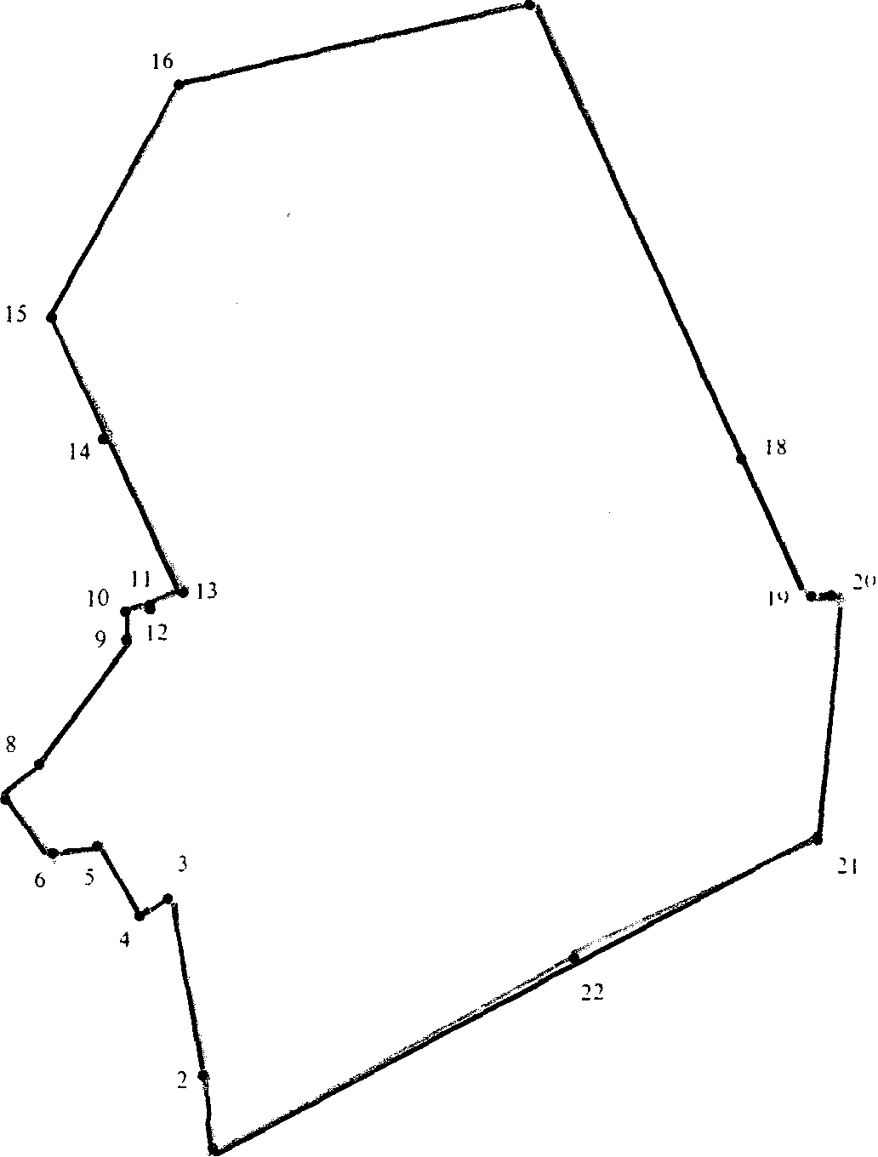

СОДЕРЖАНИЕ:

- Решение №130 внеочередной тридцать четвертой сессии от 24.11.2022г «О внесении изменений и дополнений в Устав сельского поселения Садовского сельсовета Краснозерского муниципального района Новосибирской области».

СОВЕТ ДЕПУТАТОВ
САДОВСКОГО СЕЛЬСОВЕТА
КРАСНОЗЕРСКОГО РАЙОНА
НОВОСИБИРСКОЙ ОБЛАСТИ
шестого созыва

Р Е Ш Е Н И Е
внеочередной тридцать четвертой сессии

от 24.11.2022 п. Садовый № 130

О внесении изменений и дополнений в Устав сельского поселения
Садовского сельсовета Краснозерского муниципального района Новосибирской области

В соответствии со ст. 7, 35, 44 Федерального закона от 06.10.2003 № 131-ФЗ « Об общих принципах организации местного самоуправления в Российской Федерации», Совет депутатов Садовского сельсовета Краснозерского района Новосибирской области
РЕШИЛ:
- Внести следующие изменения и дополнения в Устав сельского поселения Садовского сельсовета Краснозерского муниципального района Новосибирской области:
  - Абзац 2 части 2 статьи 7 «Местный референдум» слова «избирательной комиссией поселения» заменить словами «комиссией, организующей подготовку и проведение местного референдума».
  - Часть 3 статьи 9 «Голосование по вопросам изменения границ поселения, преобразования поселения» слова «избирательную комиссию поселения» заменить словами «комиссию, организующую подготовку и проведение местного референдума»;
  - Часть 4 статьи 9 «Голосование по вопросам изменения границ поселения, преобразования поселения» слова «избирательная комиссия Садовского сельсовета Краснозерского района Новосибирской области» заменить словами «комиссия, организующая подготовку и проведение местного референдума».
  - Абзац 2 части 4 статьи 30 «Голосование по отзыву депутата Совета депутатов, Главы поселения» слова «избирательную комиссию Садовского сельсовета Краснозерского района Новосибирской области» заменить словами «комиссию, организующую подготовку и проведение местного референдума»;
  - Часть 5 статьи 30 Голосование по отзыву депутата Совета депутатов, Главы поселения» слова «избирательную комиссию Садовского сельсовета Краснозерского района Новосибирской области» в соответствующих падежах заменить словами «комиссию, организующую подготовку и проведение местного референдума» в соответствующих падежах;
  - Часть 6 статьи 30 «Голосование по отзыву депутата Совета депутатов, Главы поселения» слова «избирательную комиссию Садовского сельсовета Краснозерского района Новосибирской области» в соответствующих падежах заменить словами «комиссию, организующую подготовку и проведение местного референдума» в соответствующих падежах;
  - Часть 7 статьи 30 «Голосование по отзыву депутата Совета депутатов, Главы поселения» слова «избирательной комиссии Садовского сельсовета Краснозерского района Новосибирской области» заменить словами «комиссии, организующей подготовку и проведение местного референдума»;
  - Часть 9 статьи 30 «Голосование по отзыву депутата Совета депутатов, Главы поселения» после слова «опубликованию» слово «(обнародованию)» исключить.
  - Статью 33. «Избирательная комиссия Садовского сельсовета Краснозерского района Новосибирской области» признать утратившей силу.
  - Часть 5 статьи 34 «Муниципальный контроль» дополнить абзацем следующего содержания:
«Вид муниципального контроля подлежит осуществлению при наличии в границах Садовского сельсовета объектов соответствующего вида контроля».
2. В порядке, установленном Федеральным законом от 21.07.2005г. № 97-ФЗ «О государственной регистрации Уставов муниципальных образований», предоставить муниципальный правовой акт о внесении изменении и дополнений в Устав Садовского сельсовета Краснозерского района Новосибирской области на государственную регистрацию в Главное управление Министерства юстиции Российской Федерации по Новосибирской области в течение 15 дней.
3. Главе Садовского сельсовета Краснозерского района Новосибирской области опубликовать муниципальный правовой акт Садовского сельсовета после государственной регистрации в течение 7 дней и направить в Главное управление Министерства юстиции Российской Федерации по Новосибирской области сведения об источнике и о дате официального опубликования (обнародования) муниципального правового акта Садовского сельсовета Краснозерского района Новосибирской области для включения указанных сведений в государственный реестр уставов муниципальных образований Новосибирской области в 10-дневный срок.

4. Настоящее решение вступает в силу после государственной регистрации и опубликования в периодическом печатном издании «Бюллетень органов местного самоуправления Садовского сельсовета Краснозерского района Новосибирской области».

Глава Председатель Совета депутатов
Садовского сельсовета Садовского сельсовета
Краснозерского района Краснозерского района
Новосибирской области Новосибирской области
Н.Н. Пуртов А.Б. Бондарев

Соучредители:
администрация Садовского сельсовета

Совет депутатов Садовского сельсовета
Адрес редакционного Совета: 632922 НСО Краснозерский район,

п. Садовый, ул. Почтовая ,10

тел.8-383-57-73-134
Председатель редакционного
Совета: Н.Н. Пуртов, тел.73-202

Тираж 5 экз.

